***LISTERIA MONOCYTOGENES* VEICULADA POR LEITE E PRODUTOS LÁCTEOS**

**Jessica Nogueira Teixeira 1, Prhiscylla Sadanã Pires 2**

***1Graduando em Medicina Veterinária – UVV-Espirito Santo/ES– Brasil – *Contato:*** [***jessicanogueira2015@yahoo.com***](mailto:jessicanogueira2015@yahoo.com)

***²Professor de Medicina Veterinária – UniBH – Belo Horizonte/MG – Brasil***

**INTRODUÇÃO**

A listeriose, doença zoonótica causada pela bactéria oportunista *Listeria monocytogenes,* apresenta-se como grave infecção veiculada por alimentos. Afeta com maior incidência indivíduos imunossuprimidos, sendo sua principal forma de transmissão a via oral. Os sintomas variam conforme a infecção invasiva e a não invasiva. O leite corresponde a principal fonte de infecção e, entre os produtos lácteos, os queijos de alta e média umidade, apresentam maior ocorrência. O presente trabalho tem como objeto realizar uma revisão de literatura sobre a *L.monocytogenes* veiculada por leite e seus derivados.1

**MATERIAL E MÉTODOS**

Revisão de literatura baseada em artigos científicos consultados a partir do Google Acadêmico e legislações. Os artigo e legislações foram incluídos na revisão quando publicados entre 2001 a 2020 tratando dos principais produtos lácteos contaminados por *L. monocytogenes*, responsáveis por causar doenças transmissíveis por alimentos (DTAs). Para a busca, foram utilizadas as seguintes palavras-chave: segurança alimentar, *L.monocytogenes*, doença transmitidas por alimento, alimento pronto para consumo, saúde pública.

**REVISÃO DE LITERATURA**

A listeriose é uma infecção severa que acomete humanos, resultando em altas taxas de mortalidade. A doença afeta principalmente imunossuprimidos, neonatos, idosos e gestantes, ocasionando desde infecções intestinais até meningite. 1

A bactéria multiplica-se sob refrigeração (psicrotrófica), crescendo em faixa de temperatura entre 0ºC a 45ºC, com pH favorável de 4,4 a 9,4 e índice de água acima ou igual 0,92. Tolerando concentrações salinas superiores a 10% e resistente ao meio ambiente por meses a anos. (Fig.1)2

**Figura 1:Imagem ilustrativa da bactéria *L.monocytogenes* e suas característica microbiológicas.**

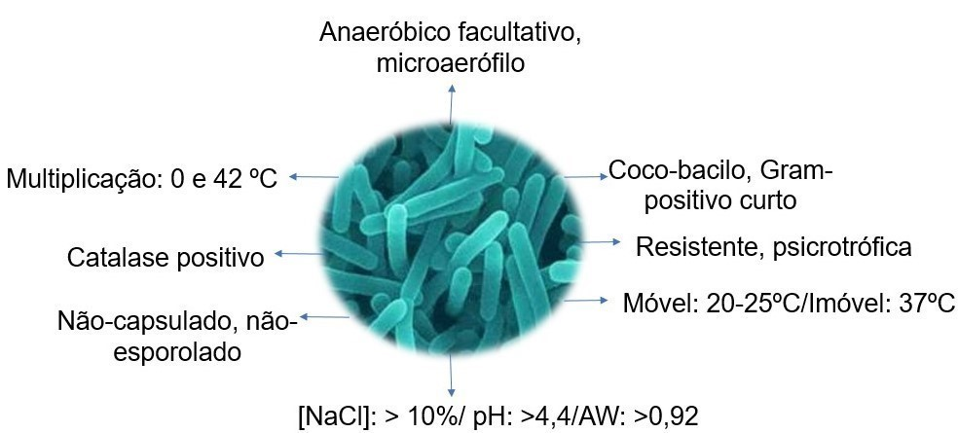

**Fonte:** Silva, 2009, São Paulo

As indústrias alimentícias enfrentam desafios no controle e prevenção da *Listeria*, visto suas características. A contaminação industrial ocorre pela presença da bactéria no leite cru, utensílios e equipamentos contaminados, solo, vestimentas, sistema de ventilação, água, operários e visitantes doentes. Entre os diversos sorotipos os 1/2a, 1/2b e 4b, possuem maior prevalência na contaminação industrial.3

O leite é a principal causa de infecção pelo consumo *in natura*. No entanto, hoje a maior parte da população consome o leite pasteurizado ou UHT, minimizando esse risco, visto que o beneficiamento elimina a bactéria.1,4

Entre produtos lácteos, os queijos se destacam como fonte de infecção para seres humanos, principalmente os de alta e média umidade. A legislação brasileira com a finalidade de eliminar a microbiota patogênica, determina o uso de leite pasteurizado em elaboração de queijos. Ficando excluídos da obrigatoriedade de pasteurizar ou submeter a outro tratamento térmico o leite que for utilizado na fabricação de queijos maturados, em uma temperatura superior a 5ºC, por um período inferior a sessenta dias. Assim sendo, ao comparar os queijos macios e frescos aos queijos maduros, o que apresentará menor risco será os maturados. Entretanto, a comercialização proveniente de vendas informais, por feiras, pequenas propriedades e vendedores ambulantes, faz com que o risco à saúde pública persista.6

Queijos frescos, feito com leite de origem duvidosa, contendo alto teor de umidade (50 a 62%), baixa acidez, intensa manipulação no processamento, tipo de embalagem sem vácuo e presença de soro, favorecem a proliferação do microrganismo. Assim, dada a possibilidade da presença dessa bactéria nesse alimento que é consumido sem aquecimento prévio e fica armazenado em refrigeração, torna-se um fator preocupante.2

A ANVISA estabelece ausência deste patógeno em 25g de amostra, para queijos com média, alta e muito alta umidade. E determina uma lista de produtos a serem inspecionados; queijo minas frescal, ricota (fresca, defumada), queijo coalho, queijo de manteiga, queijo muçarela, queijo prato, queijo minas padrão, queijo tropical, queijo minas meia cura, queijo colonial, queijo cottage e queijo ralado.5,6

Outros surtos de listeriose relacionados com derivados do leite foram relatados em iogurtes, sorvetes, manteigas e creme de leite. Em iogurtes, a *Listeria* sobrevive ao processo de fermentação e pode ser encontrada 30 dias após fabricação. Em manteiga, há possibilidade de encontrar *Listeria* no produto congelado em uma temperatura de –18 ºC por 70 dias.1

Considerando a importância do patógeno perante a saúde pública deve-se controlar e prevenir a contaminação, adotando-se controle higiênico em fazendas leiterias, implementar Boas Práticas de Fabricação, tratamento térmico do leite, evitar contaminação cruzada, refrigeração por tempo limitado seguida de reaquecimento completo, evitar produtos de alto risco para indivíduos pertencentes ao grupo de risco e produzir produtos com matéria-prima de qualidade.2

**CONSIDERAÇÕES FINAIS**

*Listeria monocytogenes* assume importância dentre as doenças veiculadas por alimentos pela sua gravidade clínica e alta mortalidade. Apesar de incomum a ocorrência de surtos e por possuir casos esporádicos, medidas de prevenção e controle devem ser implementadas nas indústrias de alimentos e propriedade leiteiras.4

**REFERÊNCIAS BIBLIOGRÁFICAS**

